陕西数据通
区域经济动态监测“陕西现代物流业发展系列”

陕西进出口贸易宏观经济数据动态监测报告



主办方：西安市商用信息系统分析及应用工程实验室
承办方：陕西方位市场信息咨询有限公司
指导方：教育部软科学研究基地中国管理问题研究中心

目录
一、 陕西进出口贸易宏观经济数据动态监测 3
（一）、总述 3
（二）、监测指标 4
（三）、监测范围 4
（四）、监测时间 4
（五）、监测应用 4
1、全国货物进出口额历史对比（2010—2014年） 4
2、全国各省进出口总额对比排名（2014年） 4
3、陕西省货物进出口额历史对比（2010—2014年） 4
4、陕西省各地市进出口情况对比排名（2014年） 4
（六）、应用案例 4
1、全国货物进出口额历史对比（2010—2014年） 4
2、全国各省进出口总额对比排名（2014年） 5
3、陕西省货物进出口额历史对比（2010—2014年） 6
4、陕西省各地市进出口情况对比排名（2014年） 6
二、服务方式介绍 8
三、服务支持单位 9

陕西进出口贸易宏观经济数据动态监测

（一）、总述
对外贸易亦称“国外贸易” 或“进出口贸易”，简称“外贸”，是指一个国家（地区）与另一个国家（地区）之间的商品、劳务和技术的交换活动。这种贸易由进口和出口两个部分组成。对运进商品或劳务的国家（地区）来说，就是进口；对运出商品或劳务的国家（地区）来说，就是出口。进出口总额指实际进出本国国境的货物总金额。进出口总额用以观察一个国家在对外贸易方面的总规模。
进出口总额包括：对外贸易实际进出口货物，来料加工装配进出口货物，国家间、联合国及国际组织无偿援助物资和赠送品，华侨、港澳台同胞和外籍华人捐赠品，租赁期满归承租人所有的租赁货物，进料加工进出口货物，边境地方贸易及边境地区小额贸易进出口货物(边民互市贸易除外)，中外合资企业、中外合作经营企业、外商独资经营企业进出口货物和公用物品，到、离岸价格在规定限额以上的进出口货样和广告品(无商业价值、无使用价值和免费提供出口的除外)，从保税仓库提取在中国境内销售的进口货物，以及其他进出口货物。
本期数据通向大家推介陕西宏观经济指标——进出口总额，要了解更多关于陕西宏观经济其他监测指标，请赶快关注及注册陕西数据通（http://sxdata.ocmr.com/）

（二）、监测指标
进出口总额

（三）、监测范围
全国、省、市

（四）、监测时间
2010—2014年

（五）、监测应用

1、全国货物进出口额历史对比（2010—2014年）

2、全国各省进出口总额对比排名（2014年）

3、陕西省货物进出口额历史对比（2010—2014年）

4、陕西省各地市进出口情况对比排名（2014年）

（六）、应用案例

1、全国货物进出口额历史对比（2010—2014年）
现将2010—2014年全国货物进出口额进行历史对比，排名结果如下：
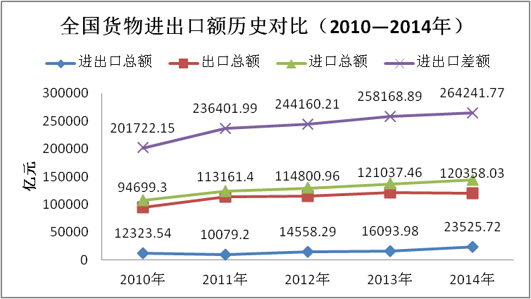
由上图可以看到， 全国货物进出口额在2010—2014年内处于持续上升状态，2010—2012年增速较快，随后增长略微放缓，在2014年进出口总额为264241.77亿元。进口和出口额增长幅度基本保持一致，但是在2013—2014年中进口总额增速较高于出口总额增速，这一年进出口差额变化较明显。

2、全国各省进出口总额对比排名（2014年）
现将2014年全国各省进出口总额进行对比，排名结果如下：
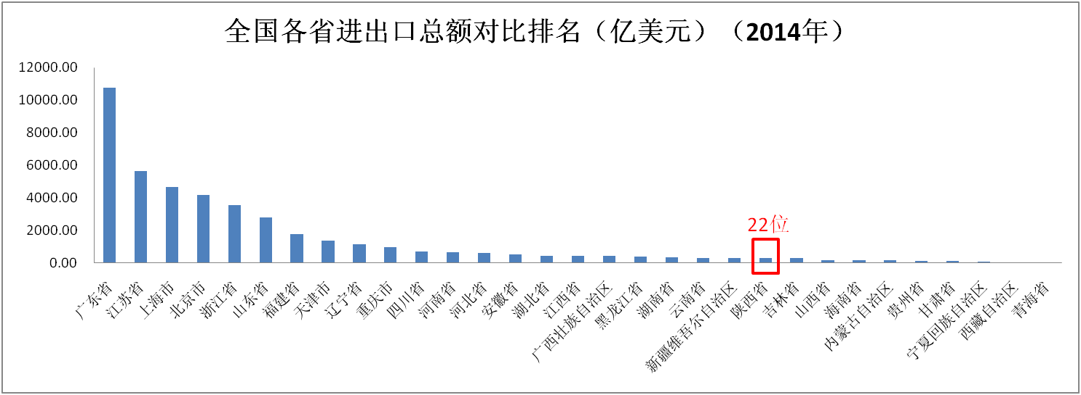
由上图可以看出，在2014年全国各省进出口总额对比排名中，陕西以进出口额273.64亿美元在全国排名22位，广东省以进出口额10765.84亿美元排名首位。

3、陕西省货物进出口额历史对比（2010—2014年）
现将2010—2014年陕西省货物进出口额进行历史趋势对比，结果如下图：
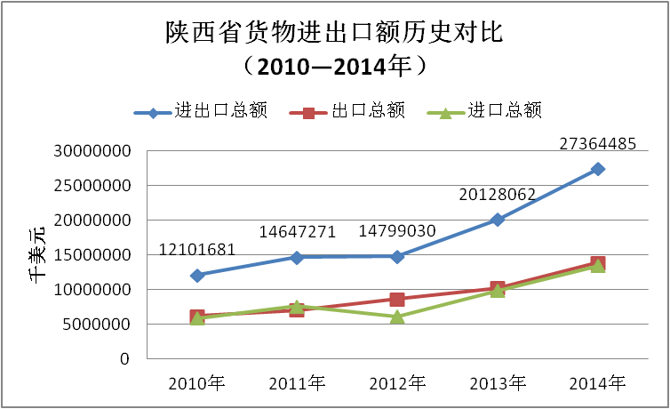
由上图可以看到， 陕西省2010—2014年进出口额处于持续上升阶段，且在2010年—2012年增长较缓，从2012年开始到2014年增长飞快，在2014年陕西省货物进出口额达到27364485千美元。

4、陕西省各地市进出口情况对比排名（2014年）
现将2014年陕西省各地市进出口情况对比排名，结果如下表：
排名 | 地市 | 进出口总额（万元） | 出口额
1 | 西 安 市 | 15321514 | 7346822
2 | 宝 鸡 市 | 524327 | 412095
3 | 咸 阳 市 | 353851 | 282767
4 | 商 洛 市 | 224659 | 183170
5 | 渭 南 市 | 141684 | 119111
6 | 延 安 市 | 71390 | 71390
7 | 汉 中 市 | 63730 | 45362
8 | 杨凌示范区 | 42458 | 34160
9 | 榆 林 市 | 29308 | 25498
10 | 安 康 市 | 21731 | 21731
11 | 铜 川 市 | 13651 | 13642
由上表可以看到，陕西省内西安市的进出口总额排名首位，高达1532亿元，宝鸡市以52亿元排名第二，铜川市进出口额最低，为1.4亿元。

二、服务方式介绍
1、会员服务：是指主要针对个人，单位为主要服务对象的服务模式。我们将提供客户专有的陕西数据通VIP会员的账号和密码，可7*24时登陆陕西数据通网站进行数据的查询，下载，打印，可视化数据查询等。并每月推送报告，月刊等。我们设立的VIP客户服务经理，为客户提供5*8小时的电话咨询和问题答复。陕西数据通不定期举办专项的研讨会和交流会，届时邀请国内外高校，研究机构的著名学者座谈讲课。
2、大数据专项管理及服务：针对团体的，专项度较高的单位会员研发的专项产品。专项会员享有陕西数据通的独立的会员通道，我们将提供可识别的专项会员账号，针对专项会员的需求进行独立的采集，开发，利用针对性的研究模型提供用户需求的可视化数据的查询，下载和提供后期应用层面的建议意见。并提供数据监测报告，数据分析报告等。
3、客户专项产品开发服务：针对政企业的产品开发服务模式，产品开发内容包含：数据产品专项；数据应用专项；信息云存储专项；信息平台专项等业务开发范围。我们提供开发项目的顶层设计，研究模型，数据服务和软件开发等相关整体体系建设服务。

三、服务支持单位

陕西方位市场信息咨询有限公司
教育部软科学研究基地中国管理问题研究中心
西安市商用信息系统分析及应用工程实验室
“产学研”合作单位
陕西方位市场信息咨询有限公司（OCMR）是一家经国家统计局批准，具备涉外经营资格的专业信息服务供应商，公司成立于2002年，拥有专业的数据监测能力和数据专项服务能力。公司以市场研究为基础，为客户提供涵盖营销数据库、辅助决策数据库、动态监测数据库、数据采集、整理及分析等系列服务，同时为政府和企业客户提供基于数据的区域经济、产业、行业、消费等方面的研究咨询和数据产品服务。
西安市商用信息系统分析及应用工程实验室是由西安市发改委批准设立，由陕西方位市场信息咨询有限公司作为主要建设单位,由陕西西安重点高校的信息系统分析与应用方向的专家与学者组成的专家（学术）委员会作为主要技术模型研究支持单位，共同组成的具有专业化服务的应用研究与服务机构。
中国教育部软科学研究基地中国管理问题研究中心以西安交通大学管理学院人文社会科学已有的研究力量和成果为依托，涉及公共管理、教育管理、经济管理和信息管理四个领域，为社会各界提供基于数据、事实分析的理论支撑。
陕西数据通
陕西省区域经济数据动态监测应用综合服务平台。 平台围绕政府、企业、研究机构、高校、行业协会等提供宏观、行业、企业、消费等领域的经济、市场数据以及相应的辅助决策支持提供动态监测和应用服务。
为了更好为客户提供服务，欢迎各位行业专家投稿，形式可以是原创，也可以是编译，来稿请务必注明联系方式，以便我们联系和邮寄稿费。
您需要更多陕西区域经济的数据，请注册登录陕西数据通
www.sxdata.ocmr.com
或扫描下面二维码关注数据通
您的支持是我们最大的动力

